Základní informace k CBA VP analýze
- CBA analýza veřejná podpora je povinná pro všechny žadatele z výzvy Infrastruktura sociálních služeb.
- Jelikož u projektů zakládajících veřejnou podporu nejsou sledovány skutečné příjmy dle čl. 61 ani příjmy dle čl. 65, je cílem „CBA veřejná podpora“ ověřit, zda projekt nevytváří dostatečné finanční prostředky k pokrytí části či celé investice. To se ověřuje pomocí pole „Maximální investiční podpora“ na záložce Veřejná podpora.
- Modul „CBA veřejná podpora“ je rozdělen na Základní informace, Investice, Provozní náklady a výnosy, Veřejnou podporu. Součástí vstupních dat pro výpočty „CBA veřejná podpora“ nejsou, na rozdíl od modulu „CBA standardní“ zdroje financování).
Základní vstupní údaje pro CBA s veřejnou podporou:
- Základní informace – veřejná podpora (zaškrtávací pole), referenční období 10 let (FA), rozdílová varianta (zaškrtávací pole – uveďte NE x), celkové způsobilé výdaje.
- Investice – celkové investiční náklady zadávané do období realizace projektu.
- Provozní náklady a výnosy:

Uvádí se ve dvou variantách
1) Investiční varianta – jaké náklady a výnosy budete mít v případě realizace projektu
2) Nulová varianta – jaké náklady a výnosy budete mít, když projekt realizovat nebudete
= Rozdílová varianta se dopočítá automaticky
Upozornění = vždy uvažujte pouze náklady a výnosy, které se přímo váží k investicím, které jsou předmětem projektu. Údaje by měly odpovídat údajům o cashflow ve studii proveditelnosti.
Údaje je třeba zadávat v reálných cenách – viz. postup níže.
o celkové provozní náklady v jednotlivých letech referenčního období:
- příklady provozních nákladů (kvůli diskontované metodě CF jen „peněžní odtoky“): osobní náklady (mzdy, odvody), materiální náklady (spotřeba materiálu, energie,…), náklady za služby (opravy/údržba, zaplacené nájemné,…), různé poplatky a daně (s výjimkou DPH, z příjmu, spotřební daně), náklady na výměnu krátkodobých aktiv – tzv. reprodukční náklady. NE – odpisy, rezervy,
- celkové finanční náklady pro návratnost investice – např. pojistné
- celkové finanční náklady ostatní – finanční náklady závislé na způsobu financování = úroky z úvěru na předfinancování
o provozní výnosy v jednotlivých letech referenčního období:
- příklady provozních výnosů (kvůli diskontované metodě CF jen „peněžní přítoky“):poplatky od klientů. NE – smluvní pokuty, transfery a dotace,
o financování provozní ztráty v rozdílové variantě v jednotlivých letech referenčního období:
- v případě, že provozní náklady převyšují provozní výnosy, je nutné uvést částku pokrývající tento rozdíl (např. z provozních dotací nebo vlastních zdrojů žadatele).
- Veřejná podpora – přiměřený zisk 0 %.
Zadané údaje se promítnou do sledované položky Maximální investiční podpora v datové oblasti Veřejná podpora.

Postup

- CBA analýza se zakládá zvlášť.
- Po vyplnění údajů a finalizaci se CBA naváže na konkrétní projekt.
- CBA analýzu vyplňujte až po té, co máte v žádosti vyplněn rozpočet. V případě změny rozpočtu v žádosti, je třeba upravit i údaje v CBA analýze. Automaticky se změna neprovádí.
- Veškeré částky peněžních toků (s výjimkou investice a zdrojů) se kalkulují a uvádějí v reálných cenách. K převodu nominálních cen na reálné slouží převodní tabulka.
- S vyplněním Vám rádi pomůžeme, na vyplnění si prosím přineste podklady k nákladům a výnosům, které se váží k předmětu projektu (spotřeba energie, osobní náklady, příjmy od klientů… - vždy je třeba uvažovat pouze poměrnou část, která se váže k předmětu projektu).
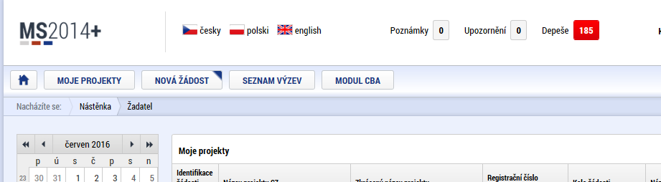

Založení nové CBA

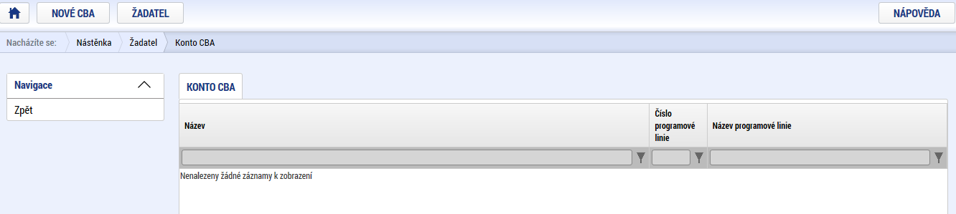
Vyberete IROP – 06 – Integrovaný regionální operační program
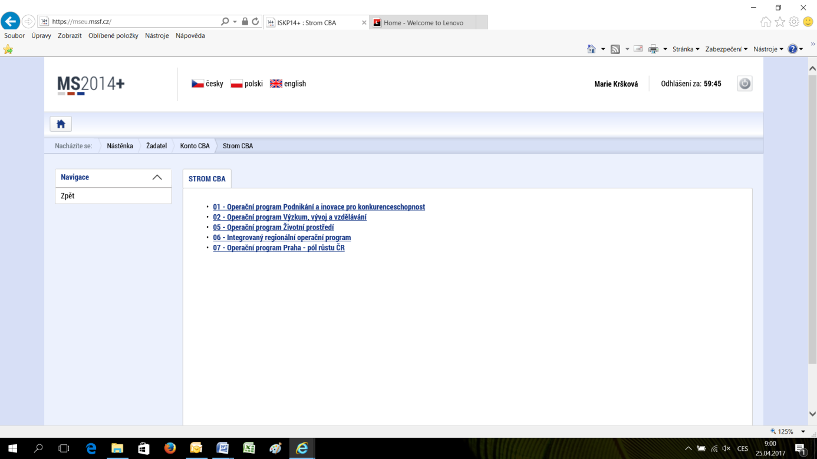

Vyberte výzvu - 60., 61. a 62. výzva na SC 2.1 - Sociální infrastruktura CLLD, ITI a IPRÚ
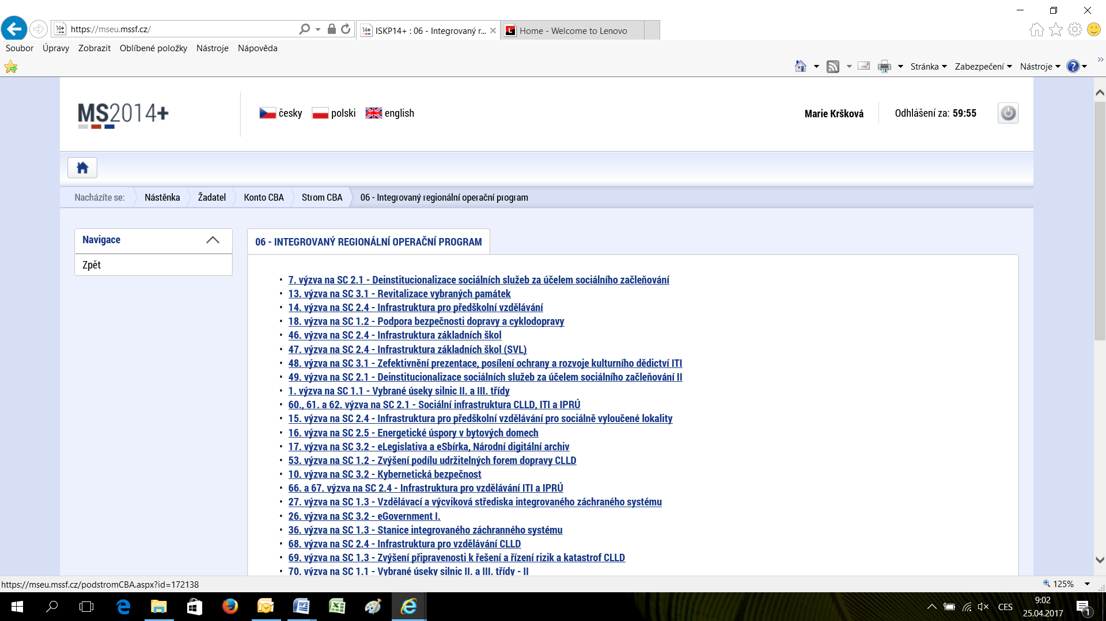

Označte checkbox veřejná podpora ANO
- Checkbox rozdílová varianta označte NE
- Doplňte název
- Vyplňte období – začátek realizace je shodný s počátkem realizace projektu
- konec referenčního období – začátek + 10 let
- Typ veřejné podpory – vyberte variantu investiční
- Doplňte celkové způsobilé výdaje dle rozpočtu žádosti
- Stiskněte provést změnu + uložit

